Turn tack

맨 처음 스테이지를 시작하게 됐을 때의 부분을 기획하여 작성한다. 대략적인 구조 설명과 스테이지를 설명 하며, 추후 추가할 부분은 회의로 결정한다. 조학현을 위한 문서로 가정하고 적는다.

Stage intro 기획 문서 ver.0.03

Ch.1 문서 컨셉 2

Ch.2 집 안 3

Ch.3 마을 가는 길 4

* + - * 1. **１.** **전체적인 구성** 4
        2. **２.** **필드 회상 부분** 8
        3. **３.** **장애물 시작 구간** 10
        4. **４.** **장애물 구간 A** 12
        5. **５.** **장애물 구간 B** 14
        6. **６.** **장애물 구간 C** 16
        7. **７.** **서브 퀘스트 구간** 18
        8. **８.** **마을 입구 도착 부분** 20

1. **문서 컨셉**
   * + - **스토리**
         1. 세부적인 내용은 변경될 수 있음
       - **제작 목표**
         1. 기본적인 인트로 폼을 완성 시키는 것이 목표이다.
         2. 스테이지 모양을 우선 만들고 상세는 회의를 통해 결정 한다.
       - **집 안**
         1. 집안 관련 에셋이 존재 여부에 따라 구조가 변형 적이다.
         2. 집안에서 필요한 몇가지 요건만 추가하면 어떤 구조 여도 상관 없다.
       - **상세 내용**
         1. 상세 내용은 회의를 해야 정확한 결과가 나옴으로 추후 추가하겠음.
         2. 이 문서에서는 전체적인 구조만 설명
2. **집 안**
   * 1. **전체적인 구조**
        + **크기** = 에셋의 종류에 따라 다름
        + **건물 컨셉** = 목조 느낌의 내부와 외부 즉, 오두막
        + **지형물** = 나무, 탁자, 모닥불, 창문, 간단한 가구
        + 조명 처리를 해도 그럴듯하게 풍경이 안 나오면, 모닥불 꺼 버림.
     2. **세부 구조 및 구성**
        + 에셋의 종류에 따라 다름으로 스킵
3. **마을 가는 길**
   1. 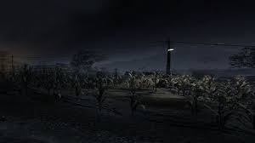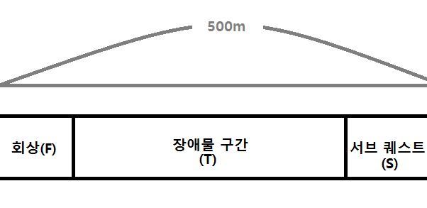**전체적인 구성**

그림 필드 전체 크기

그림 스테이지 분위기 예시

* + 1. **필드 구성**
       - **구간**
         1. 회상(F) = 50m
         2. 장애물(T) = 350m
         3. 서브 퀘스트(S) = 100m
       - **총 크기**
         1. 500m
       - **분위기**
         1. 어두운 숲 속에 작은 조명만 켜 놓은 느낌
       - **길**
         1. 점프 구간과 트릭 구간으로 이루어짐.
    2. 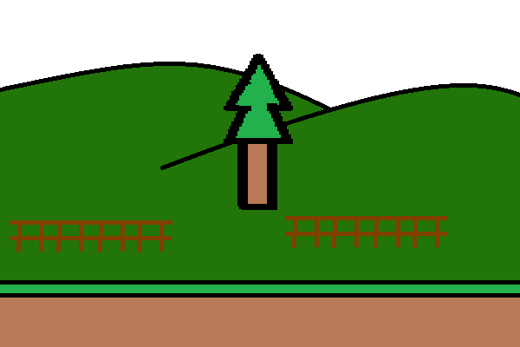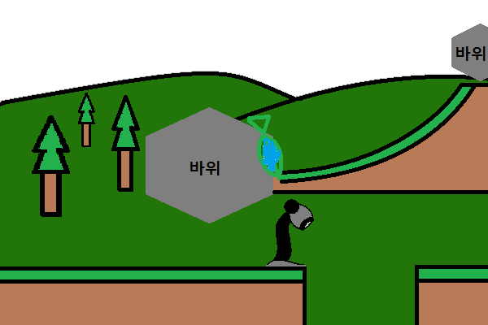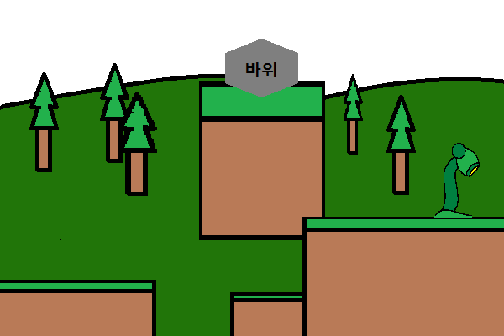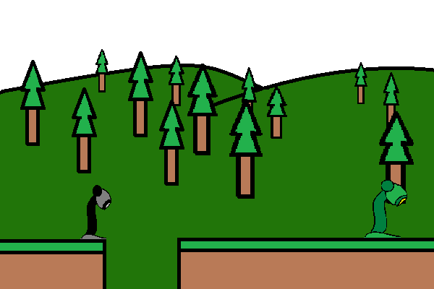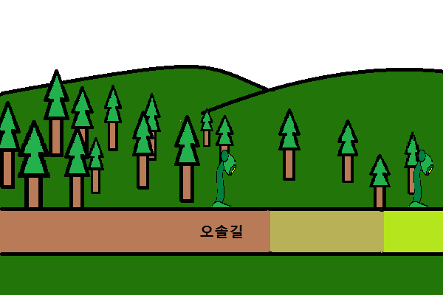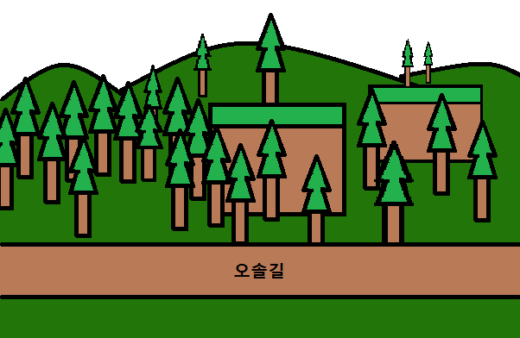**필드 요약도**

서브 퀘스트 구간

필드 장애물 구간 C

필드 장애물 구간 B

필드 장애물 구간 A

필드 장애물 구간 시작

필드 회상 부분

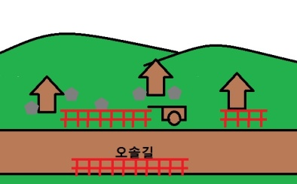

마을 입구 근처 구간

* 1. **필드 회상 부분**

|  |  |  |
| --- | --- | --- |
| **배경** | **예시 그림** | |
| **전체**  **모습** | 회상 부분 통합본.png | |
| Layer3 | 회상 부분 Layer 3.png |  |
| Layer2 | 회상 부분 Layer 2.png |  |
| Layer1 | 회상 부분 Layer 1.png |  |

* + 1. **전체적인 구조**
       - **크기** = 50m
       - **지형**
         1. 집에서 이어져 나오는 길에 나무가 빽빽해 보이는 숲
         2. 지형물 = 나무, 절벽, 풀 등
         3. 이벤트 = 특정 괜찮은 지점까지 이동하다가 fade out을 준다.
       - **Layer 2**
         1. 나무를 집중해서 집어 넣게 한다.
       - **Layer1**
         1. 오솔길만 그럴 듯 하게 넣는다.
  1. **장애물 시작 구간**

|  |  |  |
| --- | --- | --- |
| **배경** | **예시 그림** | |
| **전체**  **모습** | 회상 부분 통합본.png | |
| Layer3 | 회상 부분 Layer 3.png |  |
| Layer2 | 회상 부분 Layer 2.png |  |
| Layer1 | 회상 부분 Layer 1.png |  |

* + 1. **전체적인 구조**
       - **크기** = 60m
       - **지형**
         1. 오솔길이 나오다가 가로등 나무가 나오면 서서히 잔디 길로 변함.
         2. 지형물 = 나무, 가로등, 풀 등
       - **Layer2**
         1. 나무가 서서히 줄어드는 지형으로 만든다.
       - **Layer1**
         1. 오솔길은 천천히 잔디 길이 된다
  1. **장애물 구간 A**

|  |  |  |
| --- | --- | --- |
| **배경** | **예시 그림** | |
| **전체**  **모습** | 회상 부분 통합본.png | |
| Layer3 | 회상 부분 Layer 3.png |  |
| Layer2 | 회상 부분 Layer 2.png |  |
| Layer1 | 회상 부분 Layer 1.png |  |

* + 1. **전체적인 구조**
       - **크기** = 60m
       - **지형**
         1. 잔디길이 나오다가 가로등이 꺼진 절벽이 나옴.
         2. 지형물 = 나무, 가로등, 풀, 등
         3. 이벤트 = 플레이어가 조명을 킨다.
       - **Layer2** 
         1. 나무가 듬성듬성 있음
       - **Layer1**
         1. 가로등이 꺼져 있는 것이 절벽 앞에 있다.
  1. **장애물 구간 B**

|  |  |  |
| --- | --- | --- |
| **배경** | **예시 그림** | |
| **전체**  **모습** | 회상 부분 통합본.png | |
| Layer3 | 회상 부분 Layer 3.png |  |
| Layer2 | 회상 부분 Layer 2.png | 그림 떨어지는거 실 예.bmp |
| Layer1 | 회상 부분 Layer 1.png |  |

* + 1. **전체적인 구조**
       - **크기** = 60m
       - **지형**
         1. 절벽으로 나온 길이 있고, 점프로 지나갈 수 없음.
         2. 지형물 = 나무, 바위, 절벽 언덕, 풀 등
         3. 이벤트 = 플레이어가 점프를 통해 바위를 발견하여 떨어뜨려 발판을 만든다.
       - **Layer2**
         1. 넘어트릴 바위가 절벽언덕 위에 있다.
       - **Layer1**
         1. 절벽이 있으나 점프로 넘기 어렵고 바위를 떨어뜨려 발판으로 넘어야 한다.
  1. **장애물 구간 C**

|  |  |  |
| --- | --- | --- |
| **배경** | **예시 그림** | |
| **전체**  **모습** | 회상 부분 통합본.png | |
| Layer3 | 회상 부분 Layer 3.png |  |
| Layer2 | 회상 부분 Layer 2.png | 바위 모양 예씨.PNG |
| Layer1 | 회상 부분 Layer 1.png |  |

* + 1. **전체적인 구조**
       - **크기** = 60m
       - **지형**
         1. 절벽 앞에 조명이 있고 플레이어 조명만으로는 안 되는 지형.
         2. 지형물 = 큰 바위, 바위에 고인 물, 나무, 비탈 언덕, 바위, 풀 등
         3. 이벤트 = 플레이어가 바위를 굴려 큰바위에 고인 물을 이용하여 가로등을 킨다.
       - **Layer2**
         1. 큰 바위가 있고 물이 고여 있다.
         2. 비탈 언덕에 바위가 있고 바위를 굴려서 큰 바위에 있는 물을 떨어뜨린다.
       - **Layer1**
         1. 길 중간에 빛이 나지 않는 가로등 나무가 있고, 가로등 나무를 살려야 넘어갈 수 있다.
  1. **서브 퀘스트 구간**

|  |  |  |
| --- | --- | --- |
| **배경** | **예시 그림** | |
| **전체**  **모습** | 회상 부분 통합본.png | |
| Layer3 | 회상 부분 Layer 3.png |  |
| Layer2 | 회상 부분 Layer 2.png |  |
| Layer1 | 회상 부분 Layer 1.png |  |

* + 1. **전체적인 구조**
       - **크기** = 65m
       - **지형**
         1. 가운데에 거대한 나무가 있고 이 나무로 서브 퀘스트가 이루어짐.
         2. 지형물 = 거대한 나무, 울타리, 나무, 풀 등
         3. 이벤트 = 거대한 나무에 먼가가 숨어 있음.
       - **Layer2**
         1. 중앙에 거대한 나무를 배치한다.
       - **Layer1**
         1. 평범하게 길로 한다.
  1. **마을 입구 도착 부분**

|  |  |  |  |
| --- | --- | --- | --- |
| **배경** | **예시 그림** | | |
| **전체**  **모습** |  | | |
| Layer3 |  |  | |
| Layer2 |  |  |  |
| Layer1 |  |  | |

* + 1. **전체적인 구조**
       - **크기** = 45m
       - **지형**
         1. 바위와 집들이 보이고 울타리가 나타나며 오솔길이 다시 시작됨.
         2. 지형물 = 집, 바위, 풀, 울타리, 각종 도구들
       - **Layer2**
         1. 집이나 가구들이 널브러져 있다.
       - **Layer1**
         1. 오솔길이 시작되고, 울타리가 있다.